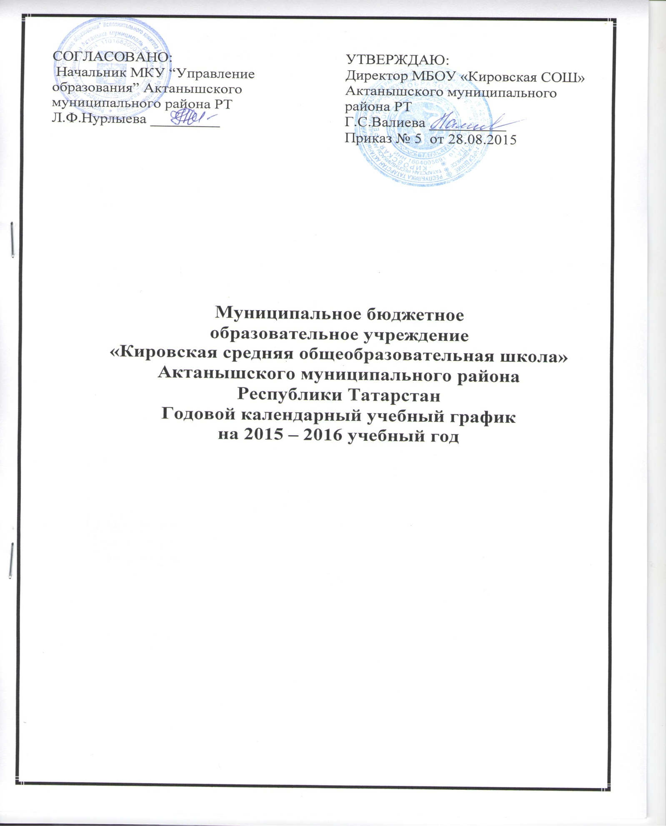

Годовой календарный учебный график
на 2015 – 2016 учебный год

- начало учебного года – 01.09.2015 г.
- продолжительность учебного года: в 1-х классах -33 недели
во 2, 4, 9, 11-х -34 недели
в 5-8,10-х классах - 35 недель
2. Количество класс - комплектов и учащихся:
(всего 11 классов - комплектов)
1-ый класс –8 2-ой класс –9 3-й класс-15 4-ый класс -13
5-ый класс – 12 6-ый класс –10 7-ой класс – 10 8-ой класс -16
9-ый класс –14 10-ый класс –5 11-ый класс –4
3. Регламентирование образовательного процесса на учебный год
- учебный год делится

на первой ступени: в 1-ых – 4-ых классах на четверти:
 | дата
 | Начало четверти | Окончание четверти
1-ая четверть | 01.09.15 | 31.10.15
2-ая четверть | 9.11.15 | 27.12.15
3-ая четверть | 11.01.16 | 21.03.16
4-ая четверть | 30.03.16 | 31.05.16

на второй ступени: в 5-ых – 9-ых классах на четверти
 | дата
 | Начало четверти | Окончание четверти
1-ая четверть | 01.09.15 | 31.10.15
2-ая четверть | 9.11.15 | 27.12.15
3-ая четверть | 11.01.16 | 21.03.16
4-ая четверть | 30.03.16 | 31.05.16
4-ая четверть | 30.03.16 | 25.05.2016(9 классы)

на третьей ступени: в 10-ых – 11-ых классах на полугодия
 | дата
 | Начало полугодия | Окончание полугодия
1-ое полугодие | 01.09.15 | 27.12.15
2-ое полугодие | 11.01.16 | 31.05.16(10 классы)
2-ое полугодие | 11.01.16 | 25.05.2016(11 классы)
- продолжительность каникул в течение учебного года:
 | Дата начала каникул | Дата окончания каникул
Осенние | 2.11.15 | 08.11.15
Зимние | 28.12.15 | 10.01.16
Весенние | 21.03.16 | 30.03.16
Дополнительные каникулы для 1 класса | 15.02.16 | 21.02.16
4. Регламентирование образовательного процесса на неделю
Продолжительность рабочей недели:
- 5-ти дневная рабочая неделя в 1-х классах;
- 6-ти дневная рабочая неделя во 2-х - 11-х классах.
5. Регламентирование образовательного процесса на день
- сменность: МБОУ «Кировская СОШ» работает в одну смену;
- обучение в 1-м классе осуществляется с использованием «ступенчатого» режима обучения в первом полугодии (в сентябре, октябре – по 3 урока в день по 35 минут каждый, в ноябре – декабре – по 4 урока по 35 минут каждый); во втором полугодии (январь – май) – по 4 урока по 45 минут 2-11 классы – 45 минут.
- режим учебных занятий
- 1 смена:
  - Вход учеников в здание – в 7.30ч.;
  - Начало занятия в 8.00 ч.
  - Общешкольные линейки по понедельникам в 7.40 ч.
1полугодие, 2-11 классы 2 полугодие,2-11 классы
1 урок 8.00 - 8.45 1 урок 8.00 - 8.45
2 урок 8.55 – 9.40 2 урок 8.55 – 9.40
3 урок 10.00-10.45 3 урок 10.00-10.45
4 урок 11.05– 11.50 4 урок 11.05– 11.50
5 урок 12.00– 12.45 5 урок 12.00– 12.45
6 урок 12.55 – 13.40 6 урок 12.55 – 13.40
7 урок 13.50-14.35 7 урок 13.50-14.35
1 полугодие, 1-х классов
1 урок 8.00 – 8. 35
2 урок 8.45 – 9.20
3 урок 9.40 – 10. 15
Динамическая пауза
с 10. 35 до 11. 10
4 урок 11.25 – 12.00
2 полугодие, 1-х классов
1 урок 8.00 – 8. 45
2 урок 8.55 – 9.40
Динамическая пауза 9.50 – 10. 30
3 урок 10. 40 - 11. 25
4 урок 11.45 – 12.30
5 урок 12.40 – 13.25
Организация промежуточной и итоговой аттестации
- итоговая аттестация учащихся 9, 11 классов проводится соответственно срокам, установленным Министерством образования и науки Российской Федерации на данный учебный год.
- итоговый контроль учащихся 2 – 8, 10-х классов проводится в пределах учебного времени 4 четверти в виде контрольных работ во второй декаде мая.
Школьные родительские собрания:
общешкольные – 3 раза в год
классные – 1 раз в четверть
Организация горячего питания:
После 2 урока 1-5 классы
После 3 урока 6-11 классы
Административно - общественная работа
Педагогический совет – 1 раз в четверть
Совет школы – по мере необходимости
Малый педсовет - по мере необходимости
Совещание при директоре – 1 раз в месяц
Профсоюзное собрание – по плану

